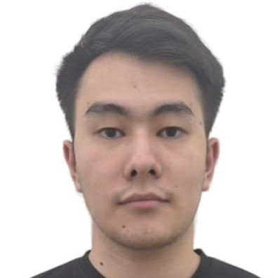 |  | Үсен Ерасыл Бауыржанұлы  Мужчина, 24 года, родился 9 октября 2002  +7 (707) 3503704 — предпочитаемый способ связи  usenoverasyl3@gmail.com  telegram: @MarkEra02  Проживает: Астана  Гражданство: Казахстан, есть разрешение на работу: Казахстан  Не готов к переезду, не готов к командировкам
Сопроводительное письмо
Здравствуйте!
Меня зовут Ерасыл. Работаю в роли системного аналитика 3 года.
Участвовал в проектах, связанных с внутренними информационными системами и автоматизацией процессов. Занимался сбором и анализом требований, постановкой задач команде разработки, подготовкой технической документации, описанием бизнес-процессов и взаимодействием с разработчиками и тестировщиками.
Работал с SOAP UI, SQL, Planka, Oracle, Graylog, а также участвовал в тестировании и приемке функционала. Есть опыт взаимодействия с интеграциями и анализа существующих процессов.
Быстро погружаюсь в новую предметную область и стараюсь смотреть на задачи как со стороны бизнеса, так и со стороны технической реализации.
Буду рад подробнее рассказать о своем опыте на интервью.
Желаемая должность и зарплата
Системный аналитик  Специализации:  — Системный аналитик  Тип занятости: полная занятость  Формат работы: на месте работодателя  Желательное время в пути до работы: не имеет значения  Самозанятость: Нет  Медкнижка: Нет |  |  | 700 000 ₸ на руки
Опыт работы —3 года 2 месяца
Сентябрь 2023 — настоящее время  3 года 2 месяца |  | Национальные информационные технологии, АО  www.nitec.kz  Информационные технологии, системная интеграция, интернет  • Системная интеграция, автоматизация технологических и бизнес-процессов предприятия, ИТ-консалтинг  Системный аналитик  - Сбор и анализ бизнес-требований заказчиков  - Анализ обращений пользователей и сопровождение информационных систем  - Постановка задач разработчикам и взаимодействие с командой разработки  - Подготовка технической документации  - Участие в тестировании функционала и интеграционных взаимодействий  - Анализ логов и расследование инцидентов  - Сопровождение интеграций государственных информационных систем  - Работа с обращениями через Service Desk, Documentolog и eOtinish
Образование
Магистр
2025  Магистр |  | Astana IT University  Информационные технологии, Computer science and engineering
2023  Бакалавр |  | Astana IT University  Information and Communication Technologies, Software Engineering
Навыки
Знание языков |  | Казахский — Родной  Английский — B2 — Средне-продвинутый  Русский — C2 — В совершенстве
Навыки |  | SQL Системный анализ Анализ рисков Постановка задач разработчикам Разработка пользовательской документации Разработка бизнес-требований Разработка технических заданий SoapUI UML English
История общения с кандидатом
Откликнулся |  | Системный аналитик  6 октября 2026

